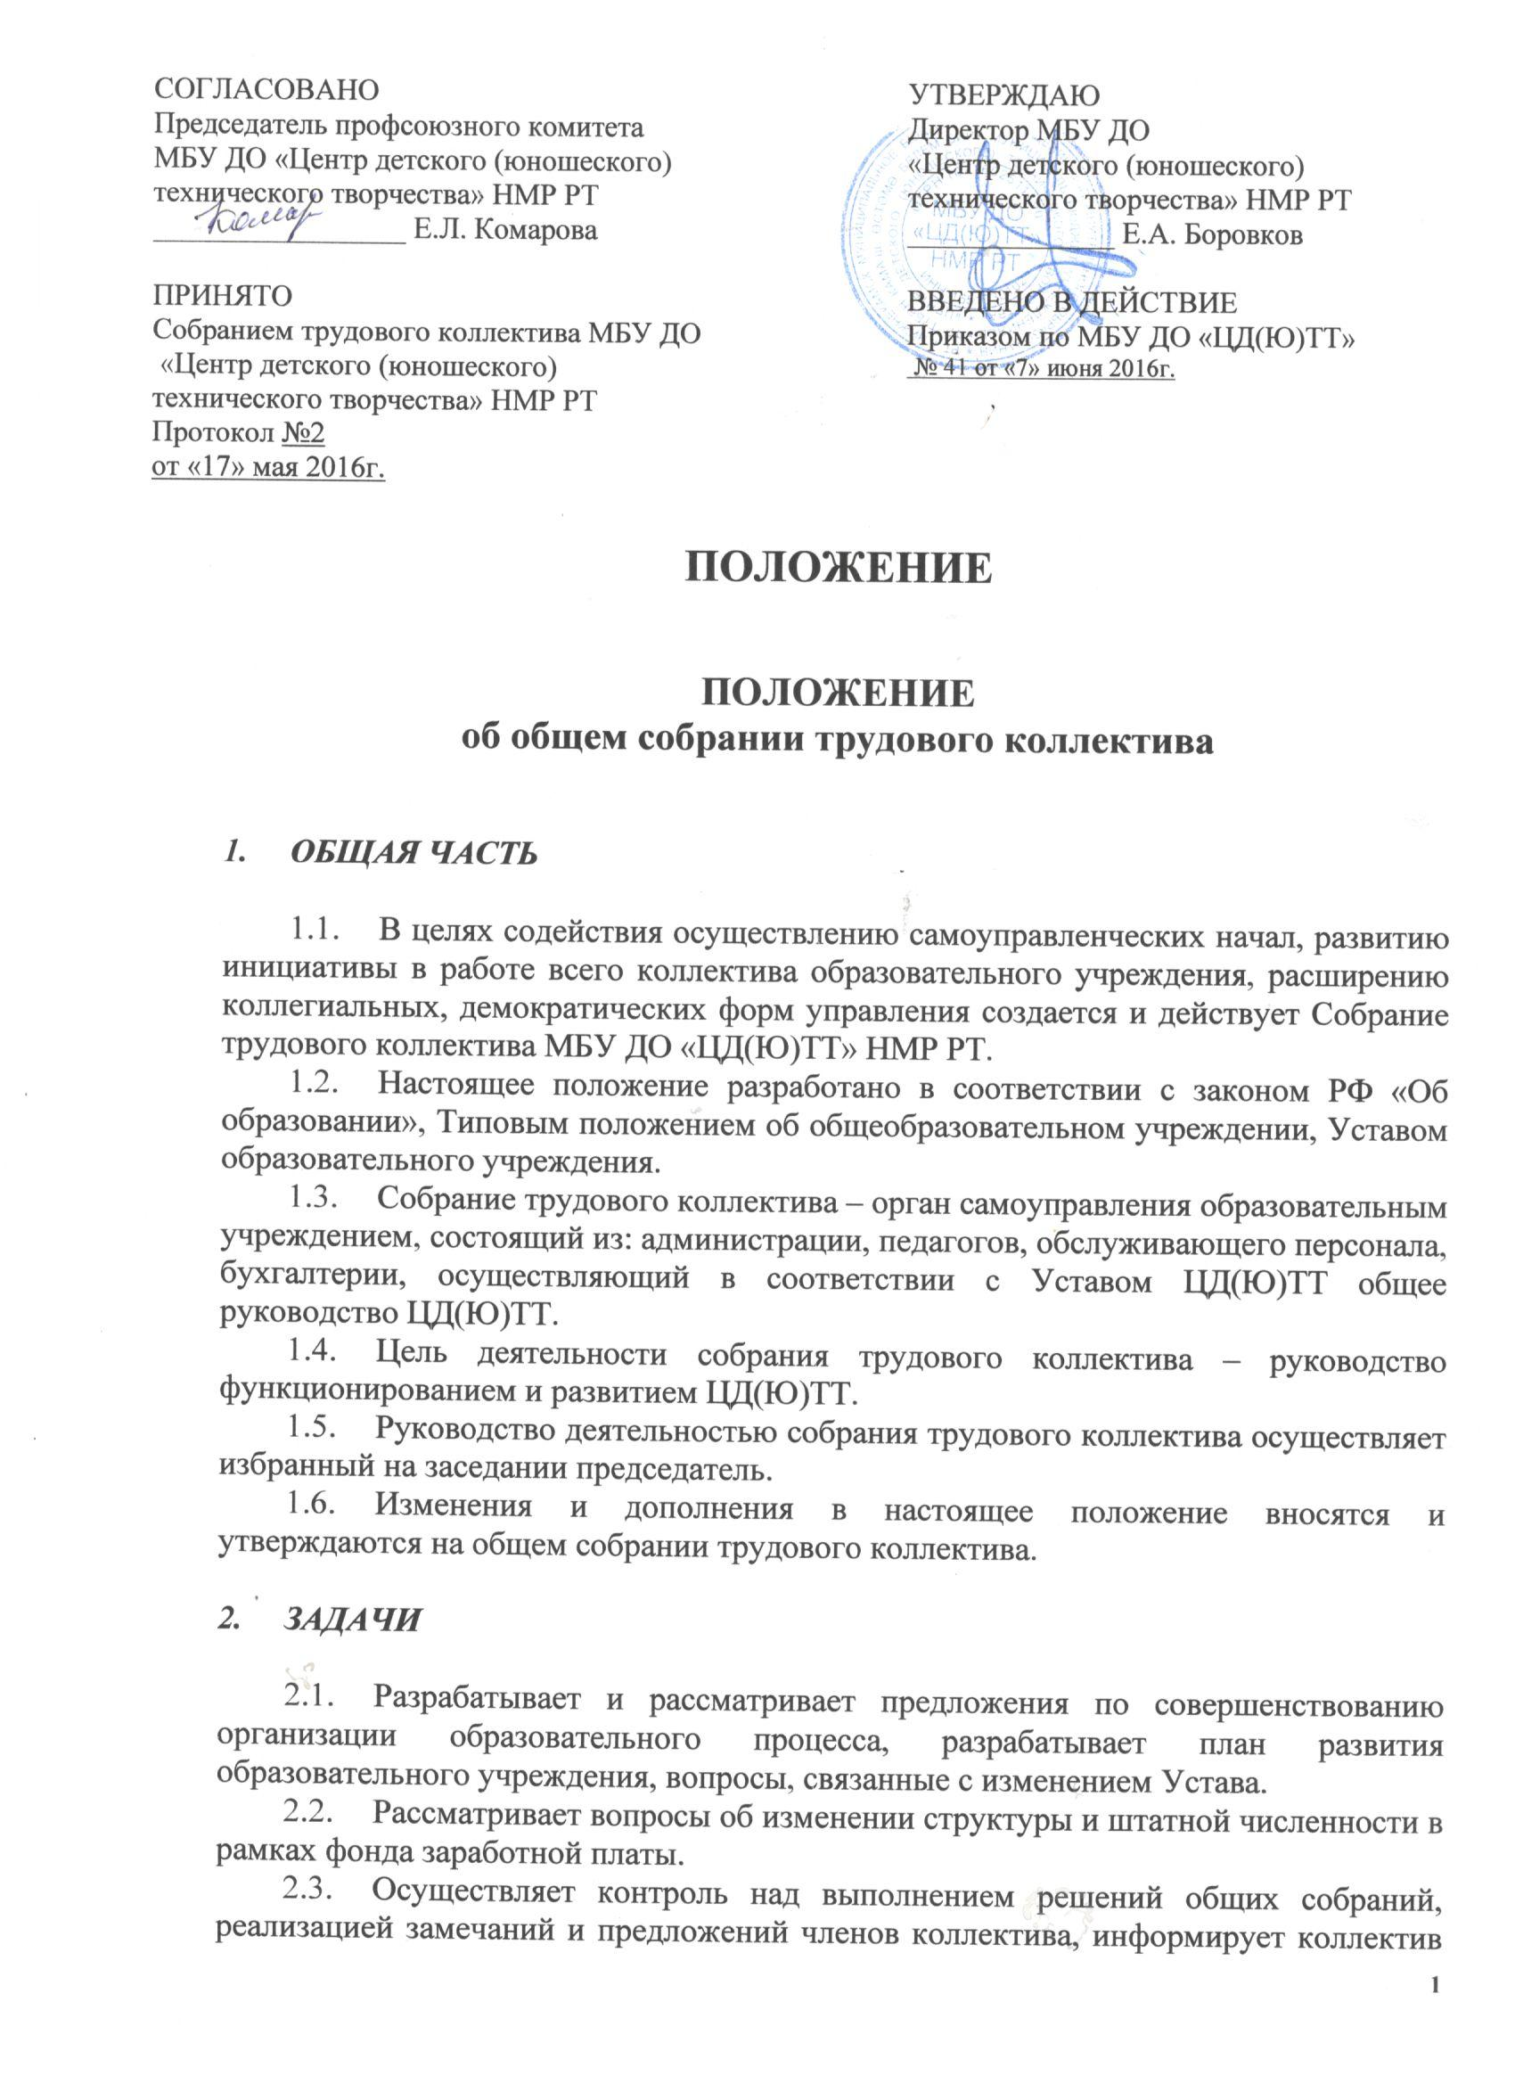

2.4 Следит за исполнением трудового законодательства и правил внутреннего трудового распорядка.
2.5 Контролирует рациональное использование бюджетных ассигнований и спонсорских средств.
  - Заслушивает отчеты о работе отдельных работников, директора и его заместителей.
  - В рамках действующего законодательства принимает необходимые меры, ограждающие работников образовательного учреждения от необоснованного вмешательства в их профессиональную и должностную деятельность, пресекает любые попытки командно-административного диктата по отношению к коллективу образовательного учреждения, ограничения его самостоятельности.
  - Решает вопросы обеспечения соответствия оплаты труда работников личному вкладу в распределение материальных и социальных благ.
  - Определяет условия и порядок премирования и установления доплат и надбавок при наличии средств.
  - Принимает для рассмотрения заявления от педагогов, детей, родителей по любым вопросам, связанным с общим управлением образовательным.

3. ОРГАНИЗАЦИЯ ДЕЯТЕЛЬНОСТИ

3.1. Собрание трудового коллектива проводится не реже 1 раза в квартал.
3.2. Председатель проводит заседания и подписывает решения;
3.3. Решения принимаются открытым голосованием и являются правомочными, если на его заседании присутствовало не менее 2/3 от общего количества работников ЦД(Ю)ТТ и за них проголосовало не менее 2/3 присутствующих и являются обязательными для администрации и всех членов коллектива
3.4. Решения доводятся до всего коллектива не позднее, чем в течение трех дней после прошедшего заседания.

4. ДОКУМЕНТАЦИЯ И ОТЧЕТНОСТЬ

4.1. Заседание общего собрания трудового коллектива оформляется протоколом.
4.2. В книге протоколов фиксируются:
- дата проведения заседания;
- количество присутствующих;
- приглашенные (ФИО, должность);
- повестка дня;
- ход обсуждения вопросов, выносимых на собрание;
- предложения, рекомендации и замечания родителей (законных представителей), педагогических и других работников Учреждения, приглашенных лиц;
- решение общего собрания трудового коллектива.
4.3. Протоколы подписываются председателем и секретарем общего собрания трудового коллектива.
4.4. Нумерация протоколов ведется от начала календарного года.
4.5. Книга протоколов хранится в делах Учреждения 5 лет и передается по акту (при смене руководителя, при передаче в архив).
4.6. Председатель в начале нового учебного года отчитывается по результатам деятельности за прошедший учебный год перед педагогическим коллективом, родителями, обучающимися.

